中国人民大学国际文化交流学院

2023年接收推免生远程在线复试软硬件要求

**（一）复试平台：“云考场”系统（备用平台：腾讯会议）**

具体使用手册将会在复试名单公布后通过邮箱发送。

**（二）软、硬件要求**

**1.“双机位”要求**

【第一机位】**（务必使用台式电脑和笔记本PC客户端）**。从正面拍摄，放置在距离本人30cm处，考生本人正对设备摄像头，保持坐姿端正，**从额头到上半身及双手**在画面中清晰可见。不得遮挡面部、耳朵等部位，不得戴帽子、墨镜、口罩、耳机等，复试全程考生应保持注视摄像头，视线不得离开，不得中途离场。

【第二机位】**（务必使用手机APP，不支持平板电脑）**设备摄像头从考生右侧后方45°拍摄，通过调整距离，保证考生【第一机位】屏幕、考生双手及胸部以上身体清晰地被复试专家组看到。关闭移动设备的通话、录音、录屏、直播、外放音乐、闹钟等可能影响面试的应用程序，并保持平台软件静音。

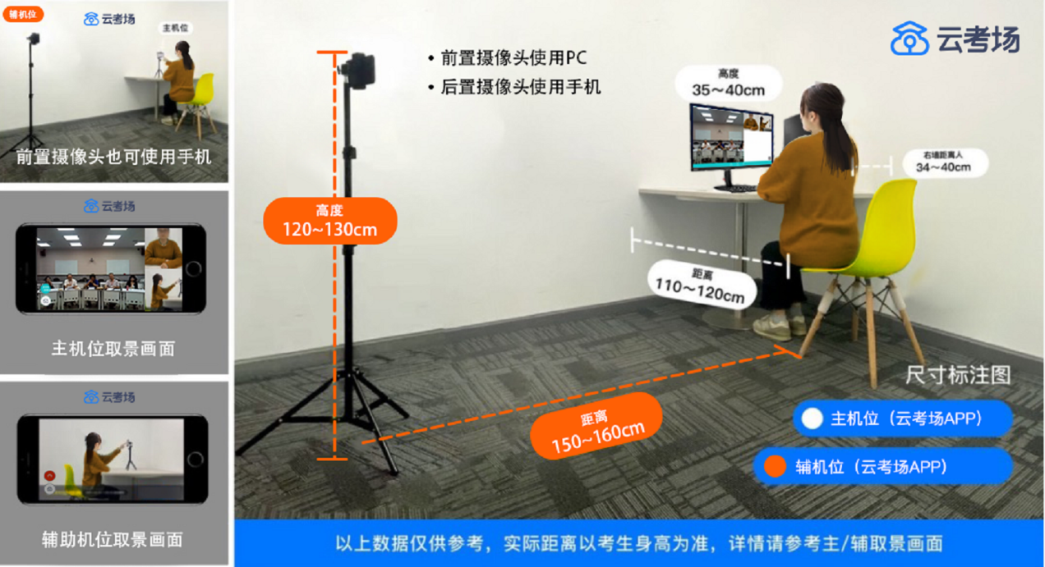**（双机位摆放示意图）**

**（第一机位和第二机位显示画面示意图）**

**2.第一机位电脑端硬件要求**

测试/正式考场（PC端）

系统：支持Windows7、Windows10、Mac（不支持win8操作系统）。

CPU：Interi3-4100U以上

网络：下行需10Mbps，上行5Mbps

内存：8G

固态硬盘：可用2G及以上

分辨率：1920*10802

**3.第二机位手机相关设置**

**Android：建议版本5.0以上，不要使用OPPO/VIVO老款手机**

**iOS：建议系统更新至9以上**

对于应试中作为远程视频会议设备的手机，建议大家做好防扰设置：

a.登录系统前请关闭电脑全部的安全软件以防误删、误阻止。

b.考生须将手机屏幕锁定设置成“永不”，避免因手机锁屏造成摄像头无法提供视频画面。

c.电脑调试过程中会有使用摄像头、麦克风等安全提示，一律点击允许。

d.请保证设备电量充足，或外接电源线缆。第二机位WIFI正常开启（如用移动网络可不要求），静音并设置成听筒模式，关闭手机软件消息推送和通知，关闭闹钟。

e.考生网络需求：建议全程在宽带网络及相应的WIFI下完成，如确需使用4G或5G网络，请保障4G或5G网络畅通且不受闹铃、来电干扰，并注意留有充足的流量（比如单账号云考场软件每小时流量约 300Mbps）。

f.考生须提前学习《国家教育考试违规处理办法》与《中国人民大学2023年复试考场规则》，线上复试全程录音录像并配有作弊检测功能。

**（三）应试环境准备**

1.独立空间，须环境简洁、无遮挡、无死角，严禁存放任何书刊、报纸、资料。复试期间考生须一人独处独立空间，严禁他人进入考场，否则复试无效。“双机位”涉及的硬件设备的电脑桌面以及手机不得存放考试相关的电子资料。

2.独立应试空间。选择独立、可封闭的空间，确保安静整洁，复试期间严禁他人进入考试独立空间，否则复试无效。除复试要求的设备和物品外，复试场所考生座位1.5米范围内不得存放任何书刊、报纸、资料、电子设备等。

3.严禁在考试时打开任何考试相关电子资料，否则按违纪处理。

4.身份认证及资格审核材料。